视觉识别 AI 助手调研
暂定的标准：
A：直接屏幕上下文
B：系统视觉搜索
C：实时屏幕共享
一 手机厂商 AI 助手
1. Apple Intellgent Assistant（Siri） 实测可行但受限于地区+网络 A类
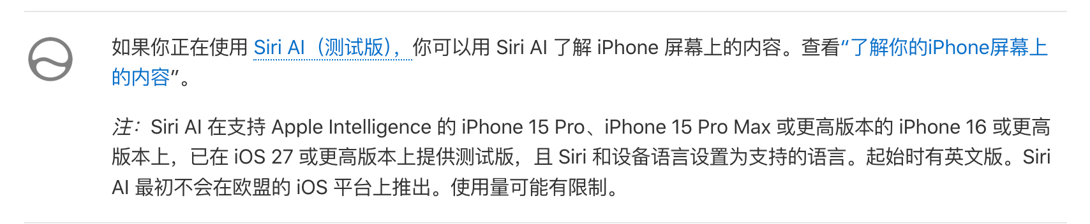
2. 超级小爱（Redmi k70 pro上实测可行）A类
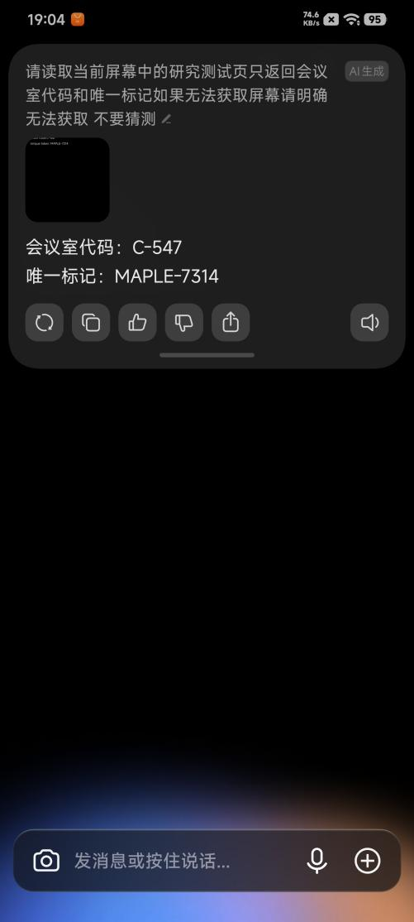
3. OPPO小布助手（官方文档+拜托朋友实测）A类
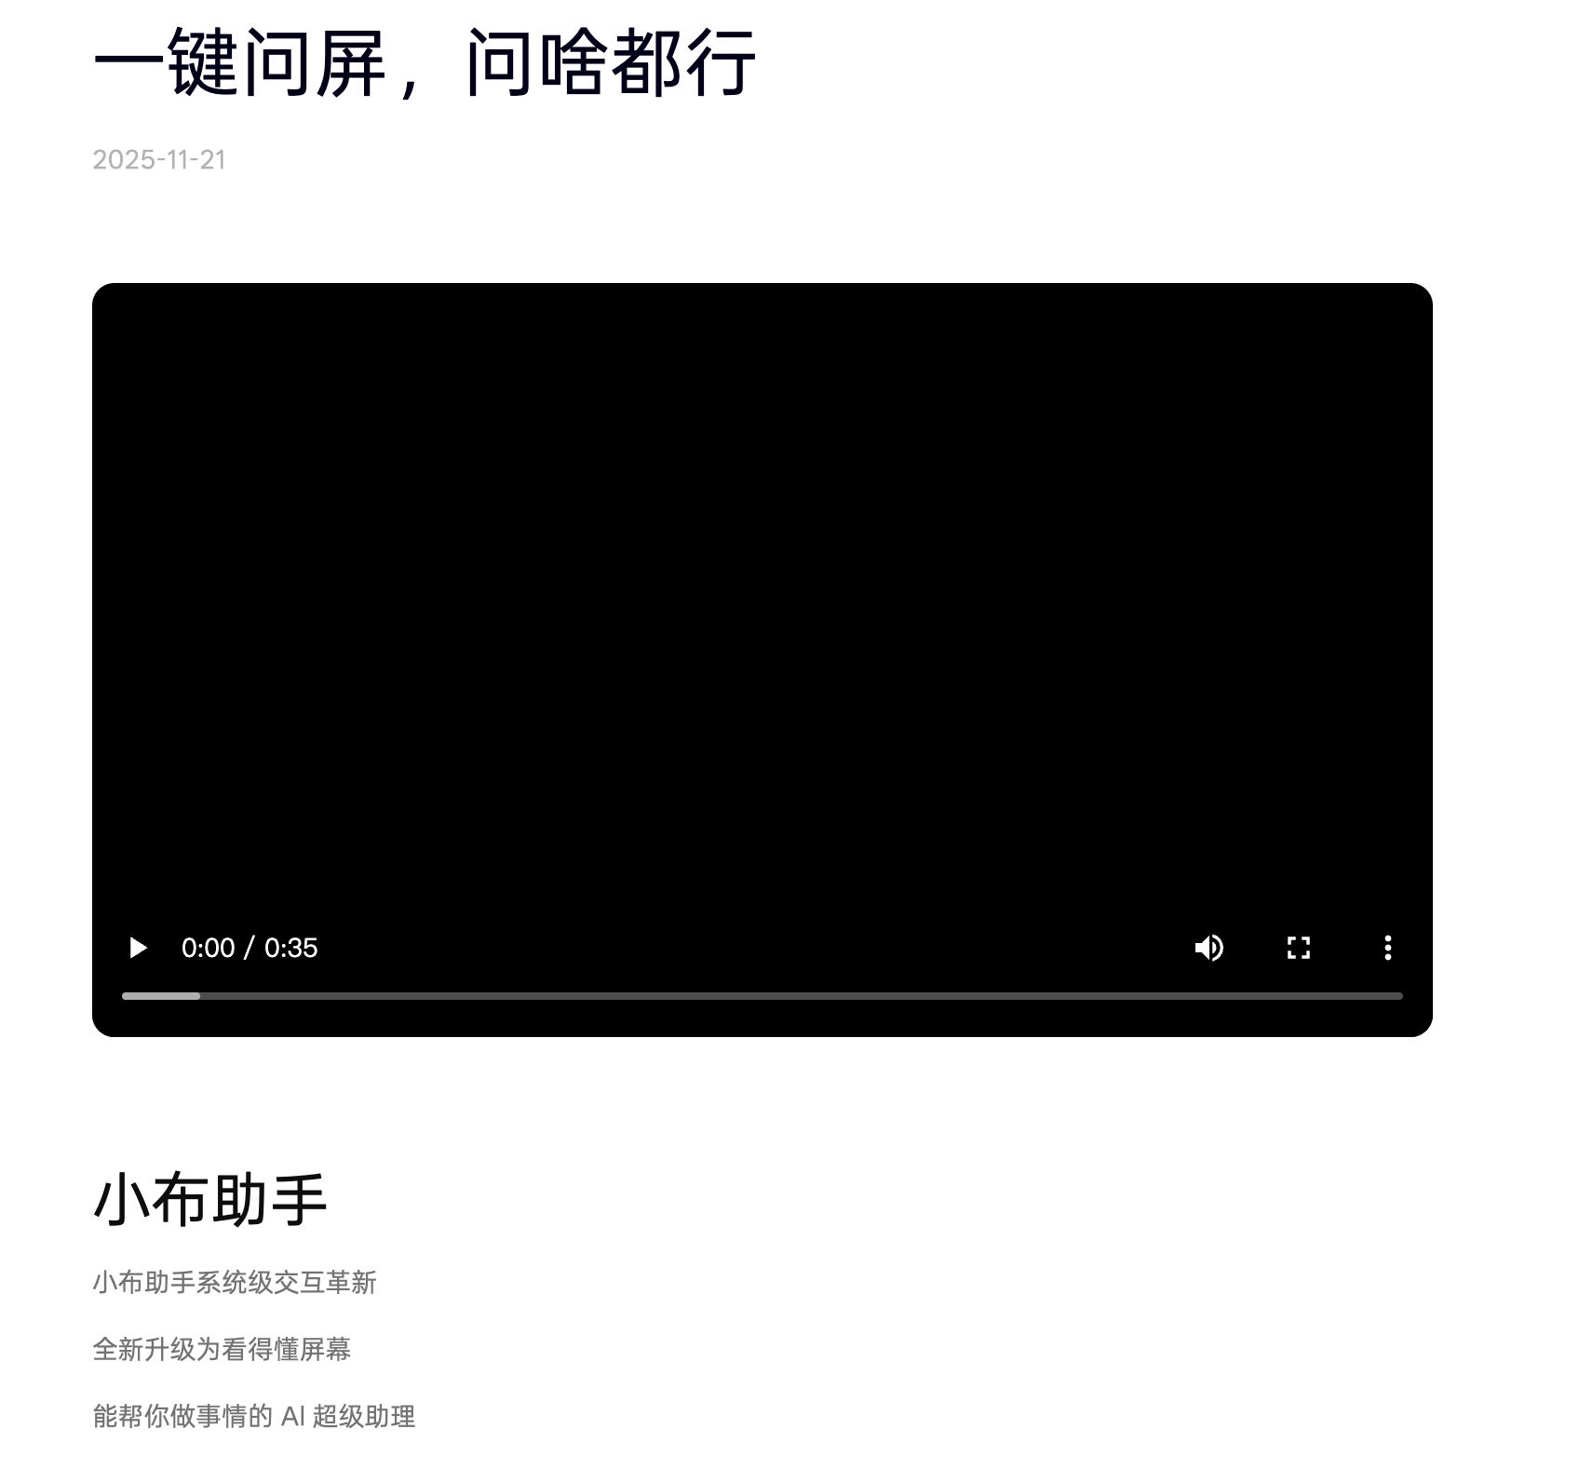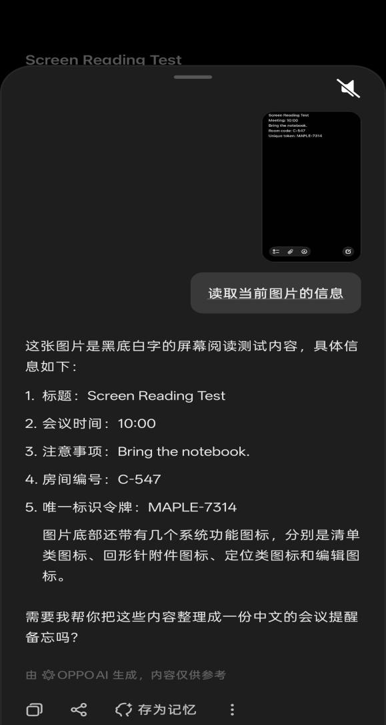
4. Vivo蓝心小V（官方文档）A类
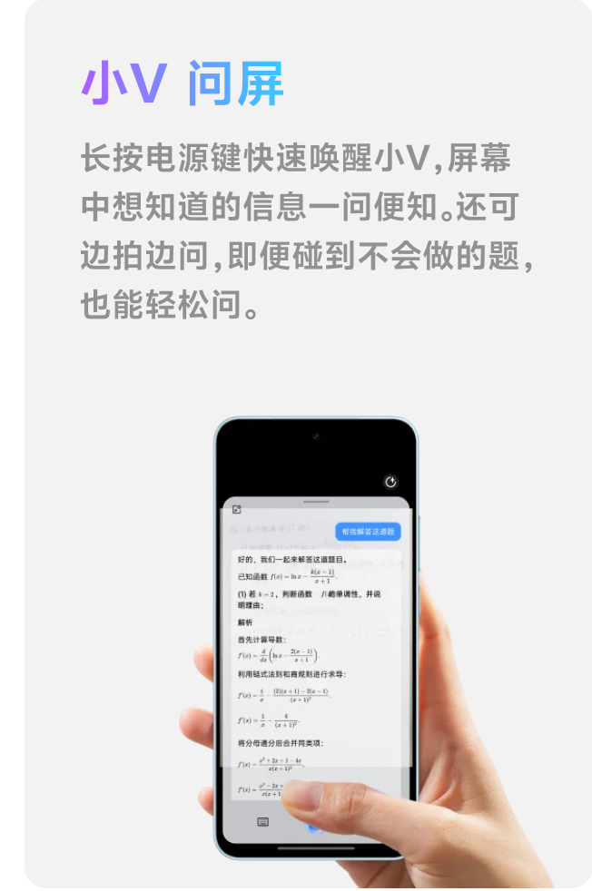
5. 一加超级小布（官方文档）A类
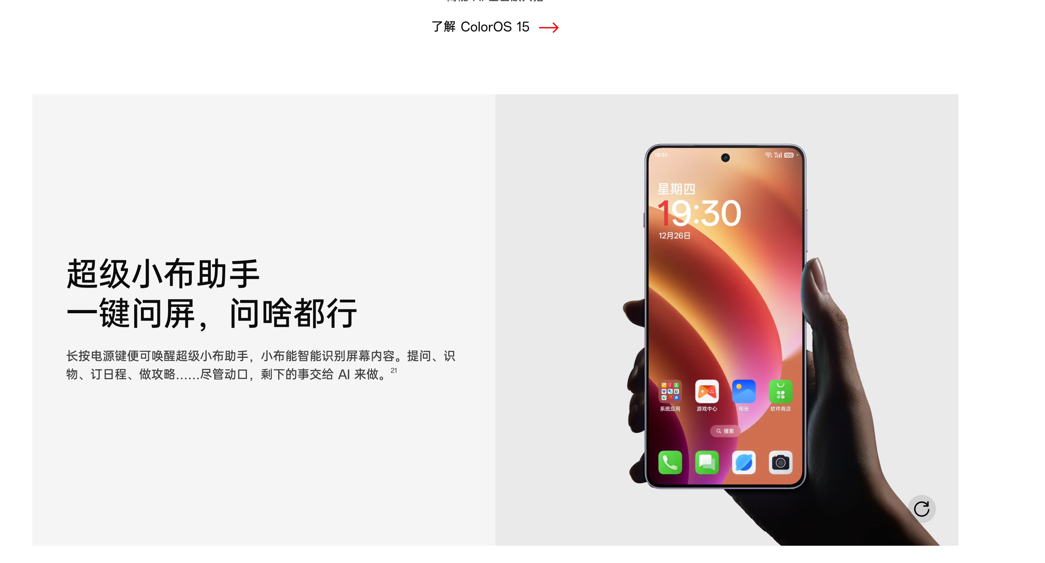
6. 华为小艺（官方文档）A类
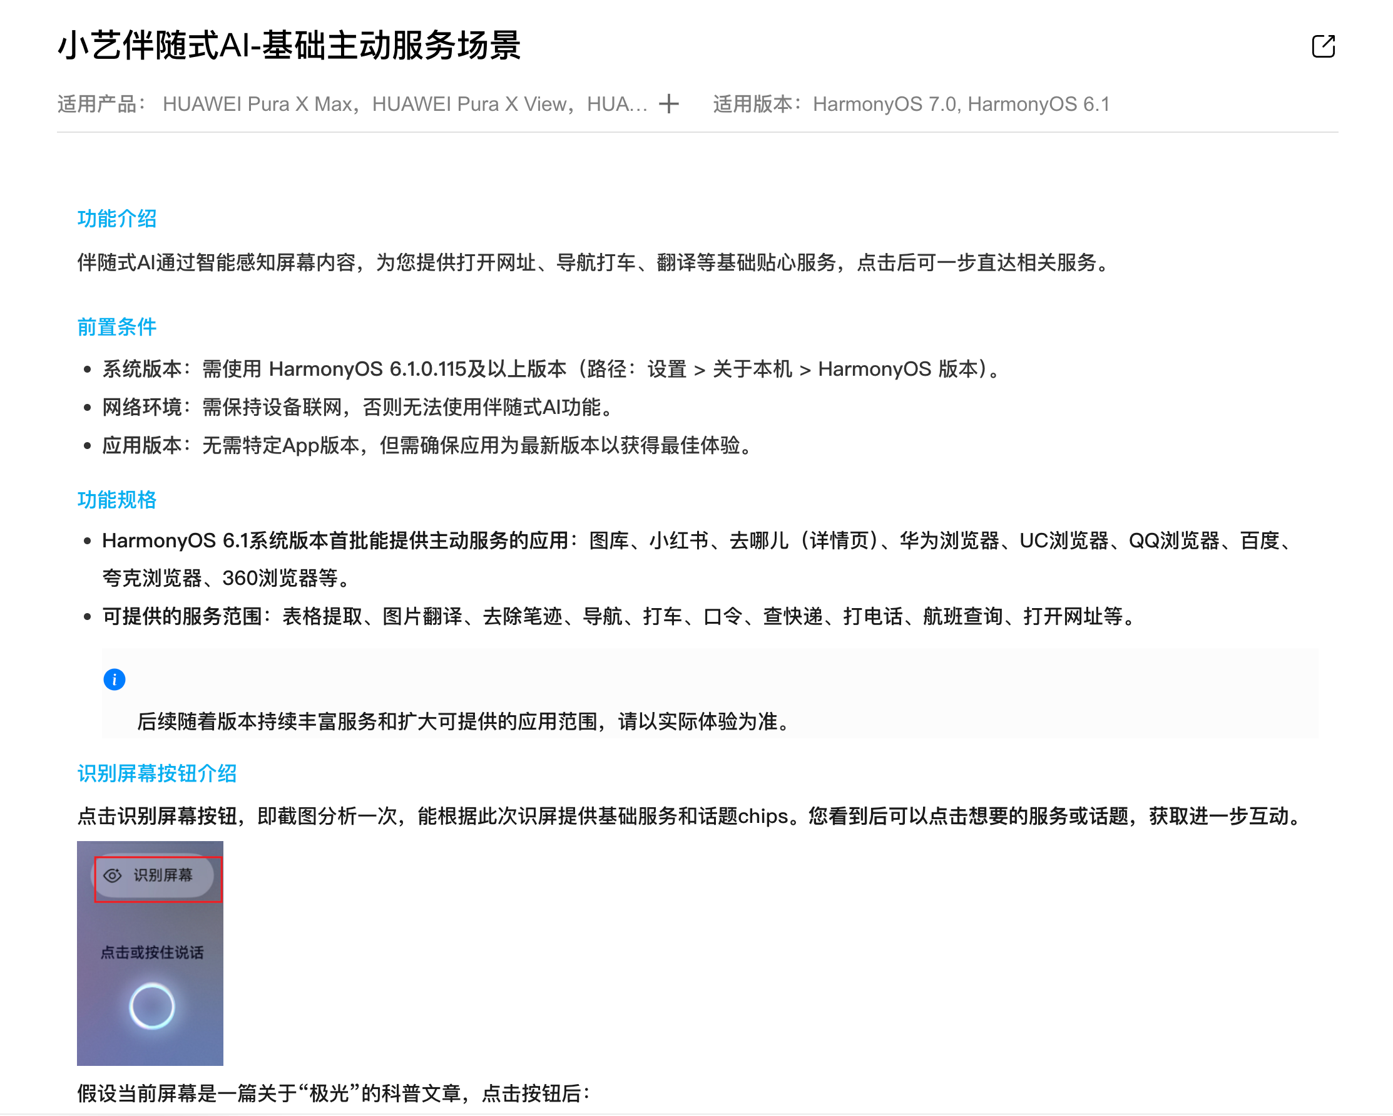
7. 荣耀yoyo（官方社区回复确认，但是没找到官方文档）A类
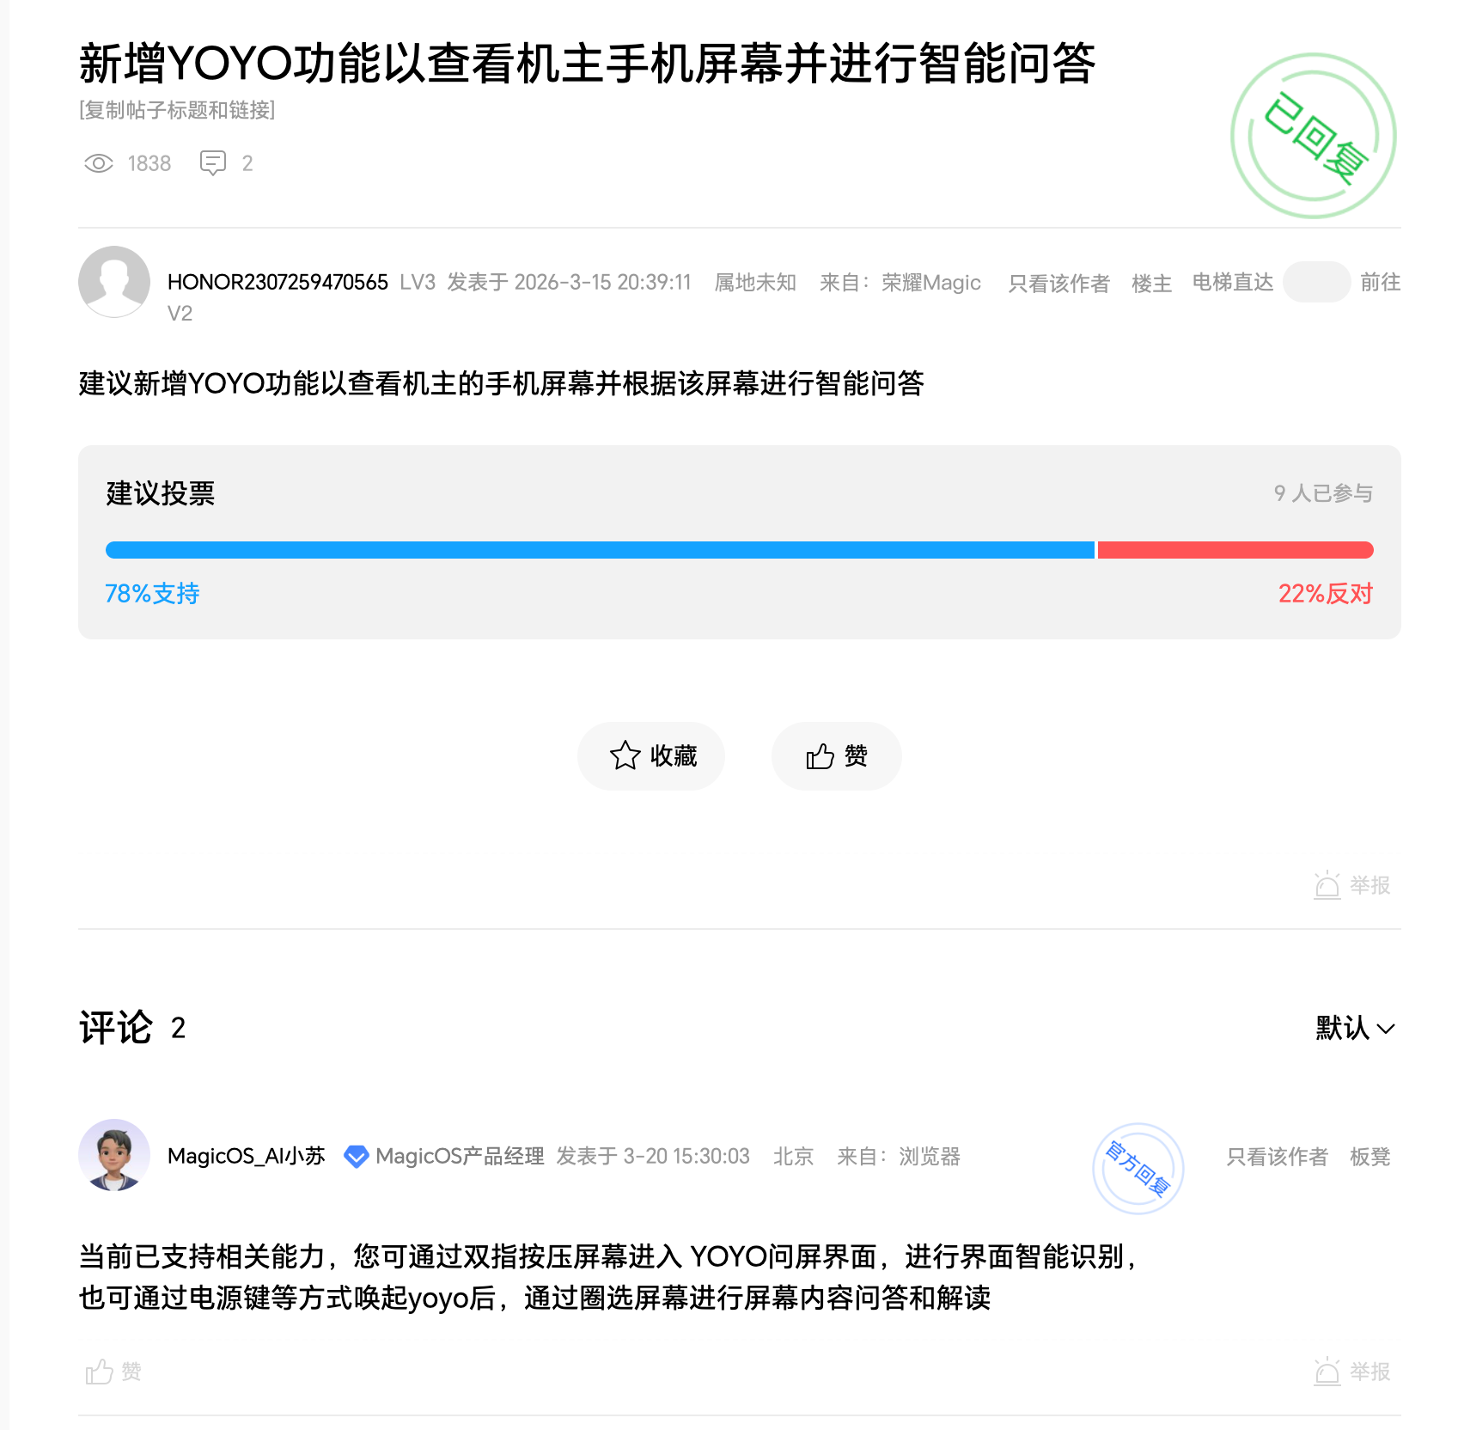
8. Samsung Bixby（点名研究，应该可行，已拜托朋友去实测）A类
二 App 助手
9. Gemini（无需多言，实测）A类
10. Perplexity Andorid（Redmi k70 pro上实测可行）A类
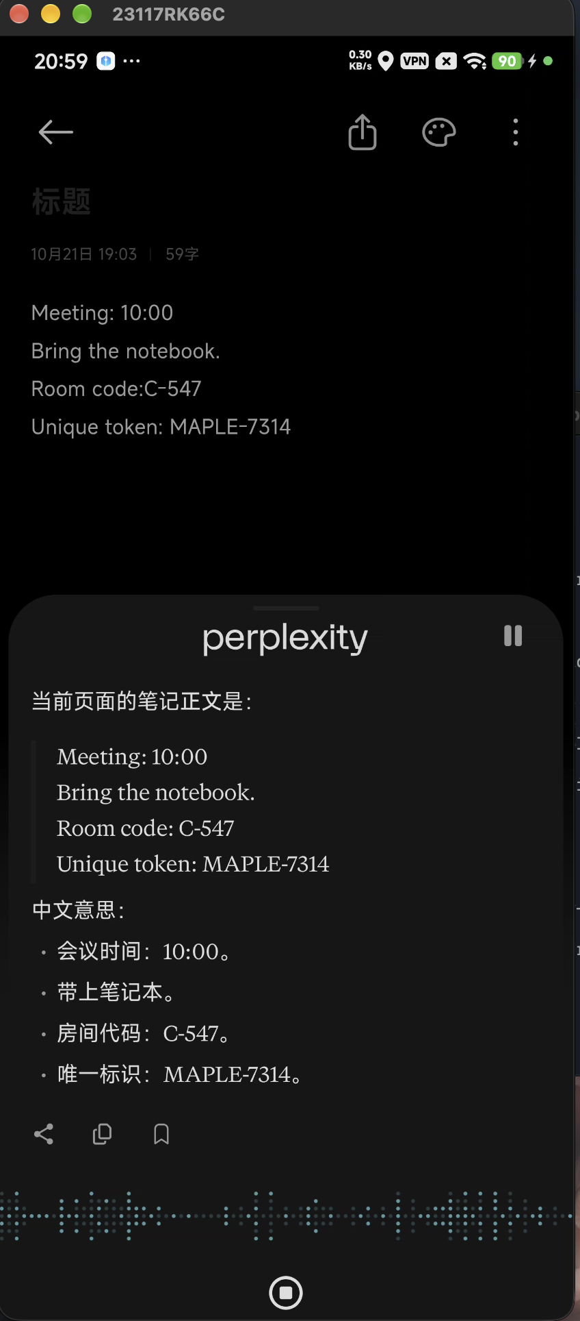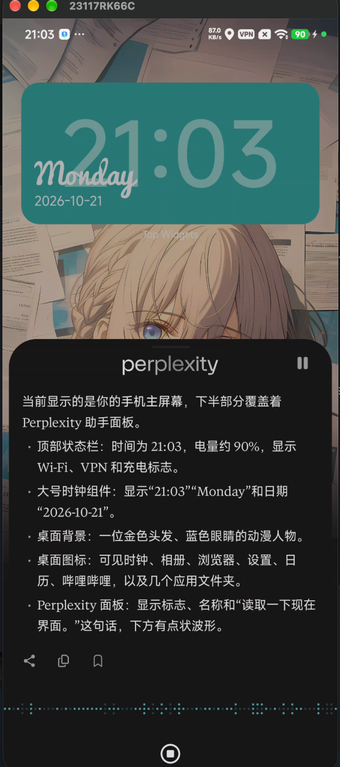
notes：超级小爱暂时无法唤醒，于是我把默认助手改成Perplexity后，利用安卓的intent来启动了
adb shell settings get secure assistant
adb shell am start -a android.intent.action.ASSIST
11. 开源项目ScreenSaathi（实测）A类
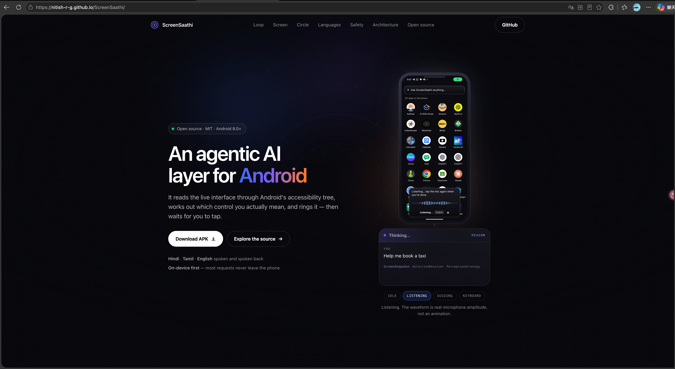
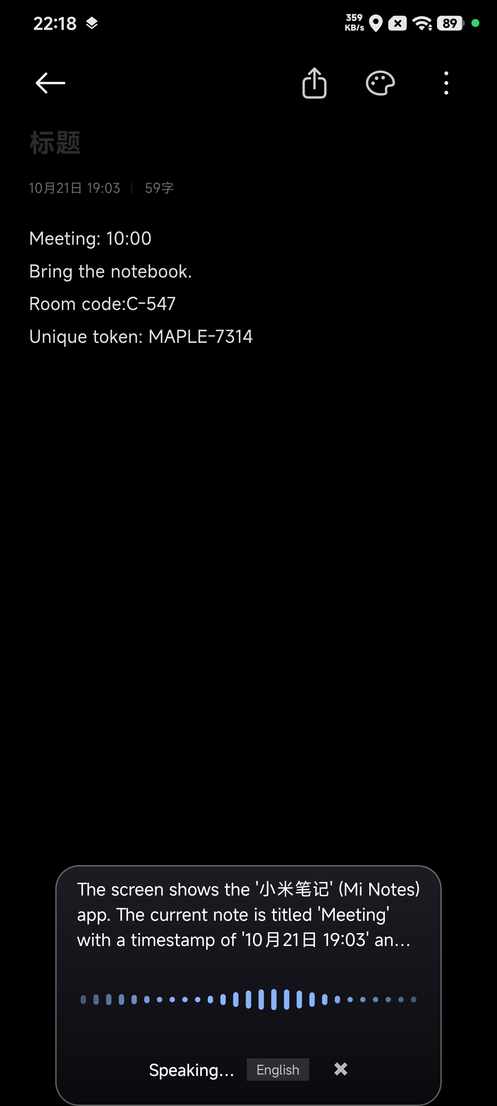
12. Gotcha（类似Perplexity的app，缺少api暂时没有实测，但是应该可行）A类
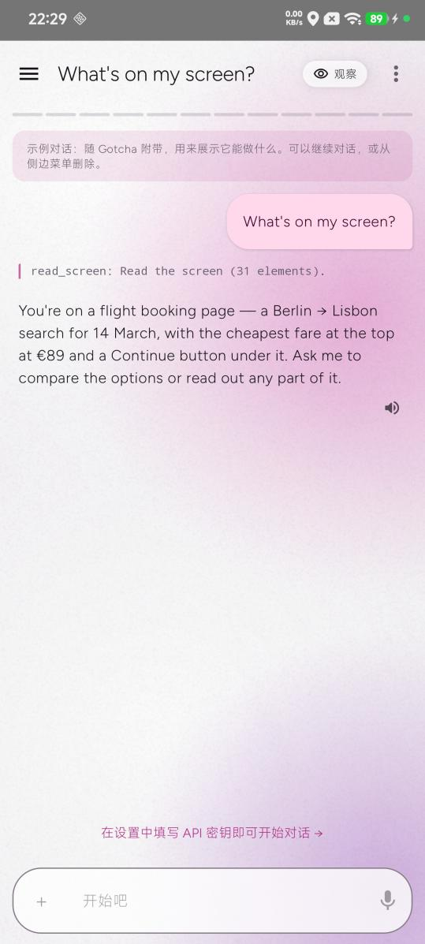
13. Arc（实测）A类
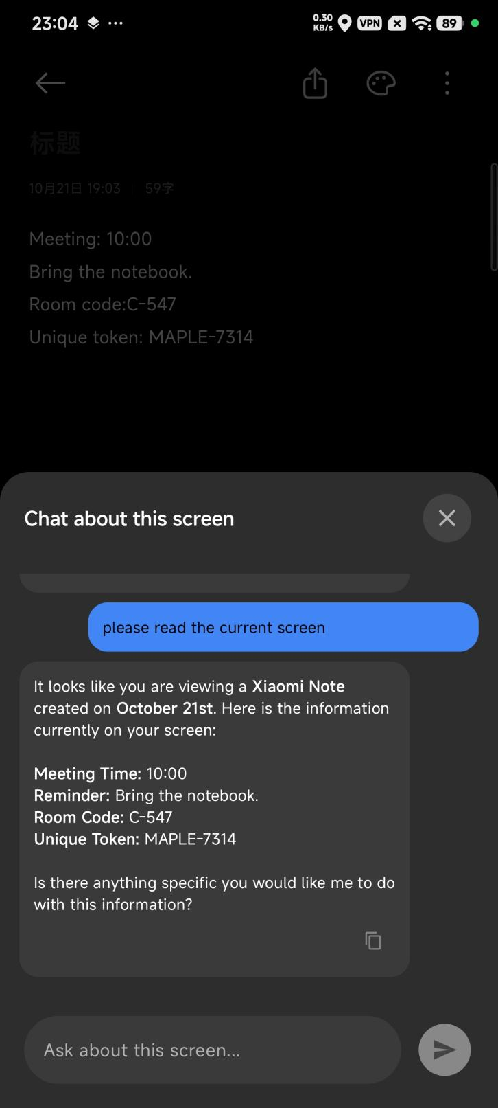
14. ChatGPT（实测）C类
